Fourir & Laplace FS2022 Tim Gehrig
Definitionen / Grundlagen
$$f (t) = Eingangssignal$$ |  |  |  |  | $$y(t) = Systemantwort$$ |  |  |  |  |  | $$y_{δ}(t) =Impulsantwort$$ |  |  |  |  |  |  |  | Zeitbereich
$F\left(s\right)= Eingangssignal$ |  |  |  |  | $$Y\left(s\right)= Systemantwort$$ |  |  |  |  |  | $$Y_{δ}(s)=Impulsantwort$$ |  |  |  |  |  |  |  | Bildbereich / (Laplace)
$$F\left(ω\right)= Eingangssignal$$ |  |  |  |  | $$Y\left(ω\right)= Systemantwort$$ |  |  |  |  |  | $$Y_{δ}(ω)=Impulsantwort$$ |  |  |  |  |  |  |  | Frequenzbereich /(Fourir)
Delta  $$δ(t)$$ |  |  |  | $$Hat ein Fläche vom$$  $$1 \& ist bei 0$$ |  |  |  |  |  | Sprungfunktion  σ(t) |  |  |  | 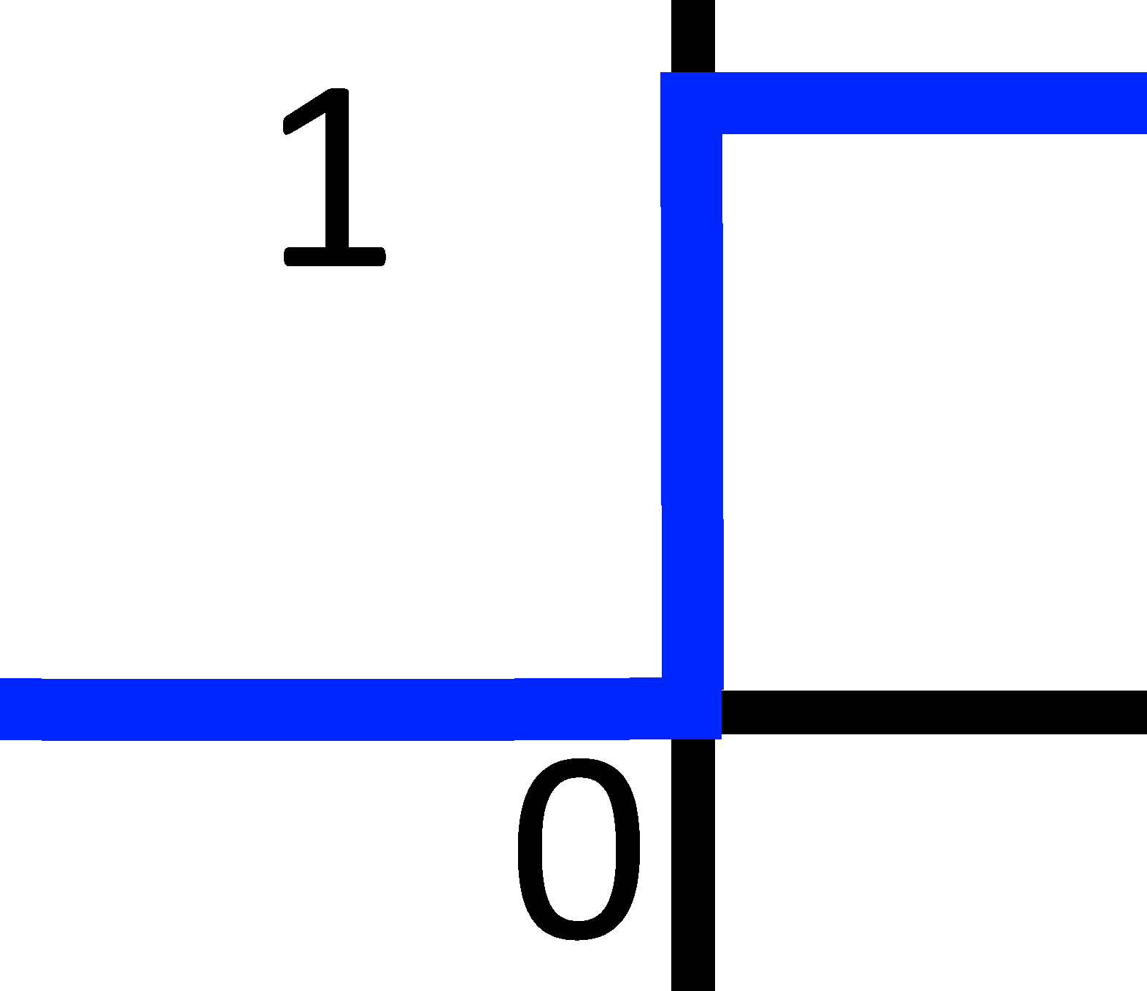 |  |  | Signum  sgn(t) |  |  |  |  |  | $$\left\{\begin{matrix}1← t >0 \\ 0← t=0 \\ -1← t <0\end{matrix}\right.$$
Euler | $$e^{jφ}=cos(φ)+sin (φ)$$ |  |  |  |  |  |  |  |  |  | $$cos(φ) =\frac{1}{2}\left(e^{jφ}+ e^{-jφ}\right) ; sin (φ)=\frac{1}{2j}\left(e^{jφ}- e^{-jφ}\right)$$
Systemfunktionen und Schaltungen
 | kausale (reale) Funktion  Heisst ab 0 von 0 verschieden |  |  |  |  |  |  |  |  | Frequenz bleibt erhalten
Übertragungs- funktion | $$G(s)=\frac{1}{p(λ=s)}=Y_{δ}(s)$$ |  |  |  |  |  |  |  |  | Wirkung des LTI-Systems auf ein Eingangssignal (Bildbereich) ; ˆ= Impulsantwort ; ˆ= Kehrwert des Charakteristischen Polynoms der Laplacetransformierten DGL des LTI-Systems
Gewichts-  Funktion | $$g(t)=y_{δ}(t)={\overset{˙}{y}}_{σ}(t) ⊶ G(s)$$ |  |  |  |  |  |  |  |  | Wirkung des LTI-Systems auf ein Eingangssignal (Zeitbereich)
Impulsantwort | $$Y_{δ}(s)=G(s)⋅1(s)=G(s)$$ |  |  |  |  |  |  |  |  | Systemantwort auf einen Dirac-Stoss δ(t); 1(s) = L[δ(t)]
Sprungantwort | $$Y_{σ}(s)=G(s)⋅\frac{1}{s}⇔G(s)=sY_{σ}(s)-\underset{=0}{\underbrace{Y_{σ}\left(0^{+}\right)}}$$ |  |  |  |  |  |  |  |  | Systemantwort auf die Einheitssprungfunktion σ(t) = u(t); 1 s = L[σ(t)]
Serieschaltung von n LTI-Systemen |  |  |  |  |  | $$Y(s)=\prod_{k=1}^{n}{ } G_{k}(s)⋅F(s)$$
Parallelschaltung von zwei LTI-Systemen |  |  |  |  |  | $$Y(s)=\left[G_{1}(s)-G_{2}(s)\right]$$
Rückkopplung mit G2 |  |  |  |  |  | $$Y(s)=\frac{G_{1}(s)}{1-G_{1}(s)G_{2}(s)}⋅F(s)$$
Pol-Nullstellen-Plan  BIBO-stabil |  |  |  |  |  | $$G\left(s\right)=\frac{s+1}{s^{2}+2s+17}$$  $$s^{2}+2s+17=0 ⇒ s_{1,2}=\frac{-2±\sqrt{-64}}{2}=-1±4j.$$  $s+1= 0⇒ -1$ $⇒$ $-$1 |  |  |  |  |  |  |  |  |  |  |  |  |  |  | - G(s) ausrechnen  - Schauen ob Nenner / Zähler Nullstellen hat  - Nullstelle:  - Kein Realteil  - Kein Immaginärteil
Frequenzgang
Anregung | $$\ddot{u}(t)+\dot{u}(t)+u(t) = \tilde{u}(t)$$  $$H(ω){∙e}^{ jωt}$$  $$H(-ω)=\overline{H(ω)}$$ |  |  |  |  |  |  |  |  |  |  |  | $$Das System wird mit e^{jωt}=\tilde{u}\left(t\right) angeregt$$  $$wie das System sich da verhält$$
Anregung eines  Signal  Die Systemantwort | $$f\left(t\right)=sin{(2t)} \underset{→}{Euler} \frac{1}{2j}\left(e^{2t}-e^{-2t}\right)$$  $$H(ω) = H(±2)$$  $$y\left(t\right)=\frac{1}{2j}\left(H(+2)∙e^{2t}-H(-2)∙e^{-2t}\right)$$  Umwandeln in sin / cos |  |  |  |  |  |  |  |  |  |  |  | Signal in von sin cos in e Funktion umwandeln  e Potenzen in Frequenzgang ausrechnen  $H(ω_{1}){∙e}^{ jω_{1}t}$ machen und Ausrechnen
Frequenzgang | $$H(ω)=G(jω)=\frac{1}{p(λ = jω)}=F[g(t)]$$ |  |  |  |  |  |  |  |  |  |  |  | Antwort eines Systems auf ein sinusförmiges Eingangssignal= stationärer Teil der Impulsantwort ; = Kehrwert des Char. Polynoms der fouriertransformierten DGL des LTI-Systems
Amplituden  Gang $A(ω)$ | $$A(ω)=\left|H(ω)\right|=\sqrt{H(ω)· \overline{H(ω)}}$$ |  |  |  |  |  |  |  |  |  |  |  | Amplitudenveränderung des Frequenzgangs
Phasengang  arg() | $$Φ(ω) =\left\{\begin{aligned}arccos\left(\frac{Re(H(ω))}{|H(ω)|}\right) für Im(H(ω)) ≥ 0 \\ -arccos\frac{Re(H(ω))}{|H(ω)|} für Im(H(ω)) < 0\end{aligned}\right.$$ |  |  |  |  |  |  |  |  |  |  |  | Phasenveränderung des Frequenzgangs
Beispiel | $$f(t)= cos⁡(3t)∙\sin^{2}⁡(-2t)$$  $$-\frac{1}{8}\left(e^{7jt}+e^{-7jt}+e^{jt}+e^{-jt}-2e^{3jt}-2e^{-3jt}\right)$$ |  |  |  |  |  |  |  |  |  |  |  | f(t) mit Euler in e umformen  und ausmultiplizieren
Amplituden-  Spektrum | 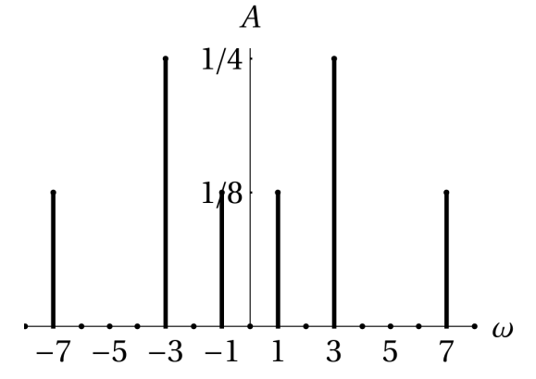 |  |  |  |  |  | $$-\frac{1}{8}\left(e^{7jt}+e^{-7jt}+e^{jt}+e^{-jt}-2e^{3jt}-2e^{-3jt}\right)$$  $$c_{±1}=c_{±7}=-\frac{1}{8} \text{ und } c_{±3}=\frac{1}{4}$$  $$\left|c_{±1}\right|=\left|-\frac{1}{8}\right|=\frac{1}{8} Bei -1 /+1 =\frac{1}{8}$$  $$(Komplexes Spektrum =c_{±1})$$ |  |  |  |  |  |  |  |  |  |  |  |  |  | Vorfaktor herauslesen  Die Amplitude immer positiv
Phasen-  Spektrum | 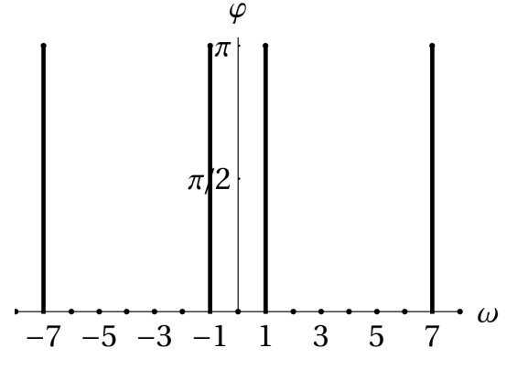 |  |  |  |  |  | $$-\frac{1}{8}\left(e^{7jt}+e^{-7jt}+e^{1jt}+e^{-1jt}-2e^{3jt}-2e^{-3jt}\right)$$  $$c_{±1}=c_{±7}=-\frac{1}{8} \text{ und } c_{±3}=\frac{1}{4}$$  $$arg(-\frac{1}{8}) =arccos\left(\frac{Re(-\frac{1}{8})}{|-\frac{1}{8}|}\right)=arccos\left(-1\right)= π$$ |  |  |  |  |  |  |  |  |  |  |  |  |  | Vorfaktor herauslesen  $$arccos\left(1\right) = 0$$  $$arccos(-1)= π$$  $$arccos(0)= π/2$$
Fourirreihe
Fourirreihe | $f\left(t\right) = \frac{α_{0}}{2}+\sum_{k=1}^{∞}{\left[α_{k}∙cos(kω_{0}t)+b_{k}∙sin(kω_{0}t)\right]}$  $=\sum_{k=-∞}^{∞}{c_{k}{∙e}^{ j{kω}_{0}t}}$ |  |  |  |  |  |  |  |  |  |  |  | $ω_{0} = \frac{2π}{T}: Grundkreisfrequenz$  ${k∙ω}_{0}= Oberschwingungenfrequenzen$
Faktoren | $α_{0} =\frac{2}{T} \int_{(T)}{f(t) dt}$  $α_{k} =\frac{2}{T} \int_{(T)}{f(t)∙cos(kω_{0}t) dt}$ |  |  |  |  |  |  |  |  |  |  |  | $b_{k} =\frac{2}{T} \int_{(T)}{f(t)∙sin(kω_{0}t) dt}$  $c_{k} =\frac{1}{T} \int_{(T)}{f(t)∙e^{ j{kω}_{0}t} dt}$
Zusammenhänge | $c_{0}=\frac{α_{0}}{2}$ $c_{k} = \frac{1}{2}\left[α_{k}-{jb}_{k}\right]$
Fourirtransformation
Transformation | $$F(ω)=\int_{-∞}^{∞}{ } f(t)⋅e^{-jωt}dt$$  - Integrale aufstellen  - Integrale lösen  - Alles zusammenrechnen |  |  |  |  |  |  |  | $$x(t)=\left\{\begin{matrix}0 & t<-1 \\ t+1 & -1≤t<0 \\ e^{-2t} & 0≤t\end{matrix}\right.$$  $$\int_{-1}^{0}{ } \left(t+1\right)e^{-jωt}dt+\int_{0}^{∞}{ } e^{-(2+jω)t}dt \underset{→}{Math} X\left(ω\right)=\frac{3ω^{2}+4+4jω}{ω^{2}\left(ω^{2}+4\right)}-\frac{1}{ω^{2}}e^{jω}$$
Rück-transformation | $$f\left(t\right)=\frac{1}{2π}\int_{-∞}^{∞}{F(ω)}e^{ jωt} dω$$
Spektraldichte  -funktion | $$F(ω)=∫_{-∞}^{∞} f(t)⋅e^{-jωt}dt$$
Amplituden  -dichte | $$|F(ω)|=\sqrt{Re⁡[F(ω)]^{2}+Im[F(ω)]^{2}}$$
Phasendichte | $$F(ω)=\frac{4}{ω}sin⁡(2ω)cos⁡(4ω) im \text{Interval }[-π,π]$$  $$sin⁡(2ω)= 0 bei [0,\frac{π}{2},π]$$  $$cos⁡(4ω)= 0 bei \left[ \frac{π}{8},\frac{3π}{8},\frac{5π}{8}\text{,}\frac{7π}{8} \right]$$  $$arg(F(ω)) = arcos(1) = π$$  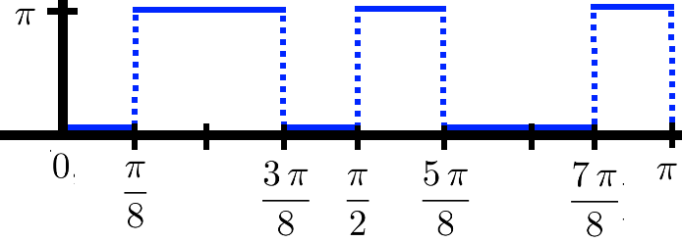 |  |  |  |  |  |  |  |  |  |  |  | Nullstellen ausrechnen  Höhe ausrechnen  Diagramm zeichnen (Wechsel and den Nullstellen)
Diskrete Fourier-Transformation (DFT)
DFT | $${\overset{ˆ}{c}}_{k}=\frac{1}{N}∑_{n=0}^{N-1} y_{n}⋅e^{-jkn\frac{2π}{N}}$$ |  |  |  |  |  |  |  |  |  |  |  | N: Anzahl Abtastwerte in einer Periode  $y_{n}:$ Abtastwerte des Signal $f(t)$  $k∈Z:$ Argument von $c_{k}(k)$
inverse DFT | $$y_{n}=∑_{n=0}^{N-1} {\overset{ˆ}{c}}_{k}⋅e^{jkn\frac{2π}{N}}$$
Rück-transformation | $$\overset{ˆ}{f}(t)=∑_{k=-T/2}^{T/2} c_{k}⋅e^{jkω_{0}t}$$ |  |  |  |  |  |  |  |  |  |  |  | Ergibt kontinuierliche Approximation von f(t)
Abstasttheorem | Abtastrate mind. 2x in der Periode |  |  |  |  |  |  | Funktion kann eindeutig rekonstruiert werden
$$Laplacetransformation L$$
Laplace-  transformation | $$f(t)0⋅F(s)=∫_{0}^{∞} f_{k}(t)⋅e^{-st}dt$$ |  |  |  |  |  |  |  |  |  |  |  | $$\begin{matrix}f_{k}(t) & =f(t)⋅σ(t) \\ s & =x+jω ∈C \\ x: & \text{ Dämpfung } \\ ω: & \text{ Kreisfrequenz }\end{matrix}$$
Rück-transformation | $$F(s)⊶\frac{1}{2πj}∫_{x-j⋅∞}^{x+j⋅∞} F(s)⋅e^{st}ds$$ |  |  |  |  |  |  |  |  |  |  |  | Besser Tabelle verwenden
Z-Transformation
Von einer kausalen Funktion f(t) seien nur diskrete Abtastwerte fk(k · T) mit k ∈ N und T > 0 gegeben. Um trotzdem die Vorteile der Laplace-Transformation nutzen zu können, wurde die Z-Transformation eingeführt.
Darstellung der Abtastung | $$\overset{˜}{f}(t)=∑_{k=0}^{∞} f_{k}⋅δ(t-kT)∘∙∑_{k=0}^{∞} f_{k}e^{-kTs}⋅1(s)=∑_{k=0}^{∞} f_{k}(\underset{z∈C}{\underbrace{e^{Ts}}})^{-k}=∑_{k=0}^{∞} f_{k}z^{-k}=F_{z}(z)$$
Diagramme
Bode-Diagramm |  |  |  |  |  |  |  |  |  |  | Nyquist-Diagramm
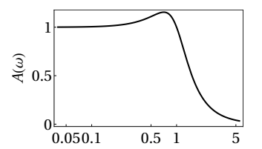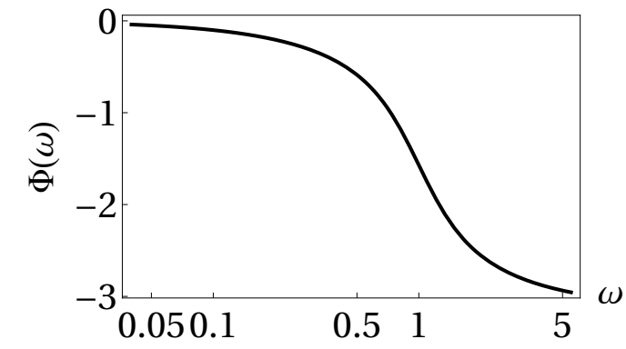 |  |  |  |  |  |  |  |  |  |  | 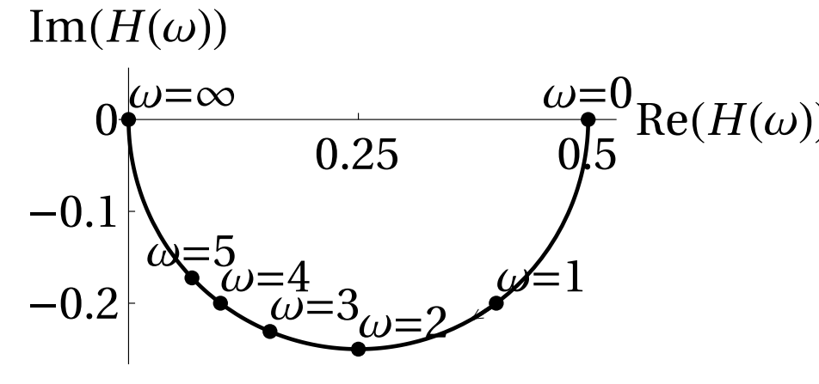
Diffrenztialgleichungen
Diffrenztial  Frequenzgang | $$f(t)=y^{''}(t)+2y^{'}(t)+8y(t)$$  $${Polynom = x}^{2}+2x+8$$  $$G(jω)=\frac{1}{p(jω)}=\frac{1}{-ω^{2}+2jω+8}=\frac{8-ω^{2}-2jω}{{\left(8-ω^{2}\right)}^{2}+4ω^{2}}$$ |  |  |  |  |  |  |  |  |  |  |  | Charateristisches Polynom bilden  Ableitung = Exponent & Vorfaktor = Vorfaktor  $$Für x jω einsetzen$$
Diffrenzial | $\overset{¨}{y}\left(t\right)+2\overset{˙}{y}\left(t\right)+5y\left(t\right)=f\left(t\right)$ $\text{mit }f(t)=σ(t) \text{ und } y(0)=0 \text{und }\dot{y}(0)=1$  $$\left[s^{2}Y(s)-sy(0)-\overset{˙}{y}(0)\right]+2[sY(s) - y(0)] +5Y (s) =\frac{1}{s}$$  $$Y(s)= \frac{1}{5}⋅\frac{1}{s}-\frac{1}{5}⋅\frac{s+1}{(s+1)^{2}+2^{2}}+\frac{2}{5}$$  $$y(t)=\frac{1}{5}-\frac{1}{5}⋅cos⁡(2t)e^{-t}+\frac{2}{5}$$  $$y(t)=\underset{\text{Einschwingvorgang }}{\underbrace{e^{-t}[2sin⁡(2t)-cos⁡(2t)]}}+\underset{\text{Stationär }}{\underbrace{ \frac{1}{5} }}$$ |  |  |  |  |  |  |  |  |  |  |  |  |  |  |  |  | Diffrentialgleichung aufstellen  L-Transformieren + Einsetzen  Nach Y(s) Auflösen ( F(s) = Y(s) )  Rücktransformieren mit Tabelle  Herausschreiben
Differentiation  Formeln | $f^{'}(t)⊶s⋅F(s)-f(0+)$  $f^{''}(t)⊶s^{2}⋅F(s)-s⋅f(0+)-f^{'}(0+)$  $f^{'''}(t)⊶s^{3}⋅F(s)-s^{2}⋅f(0+)-s⋅f^{'}(0+)-f^{''}(0+)$  $f^{(n)}(t)⊶s^{n}F(s)-s^{n-1}f\left(0^{+}\right)$
Störfunktion | - $Anfangsbedingungen auf Null setzen u_{1}\left(t\right)$  - $Reaktion auf Anfangsauslenkung bestimmen$  $$(d.h. Störfunktion auf Null setzen) u_{2}\left(t\right)$$  - $Die beiden Resultate überlagern u\left(t\right)=u_{1}\left(t\right)+ u_{2}\left(t\right)$ |  |  |  |  |  |  |  |  |  |  |  |  |  |  |  |  |  |  | 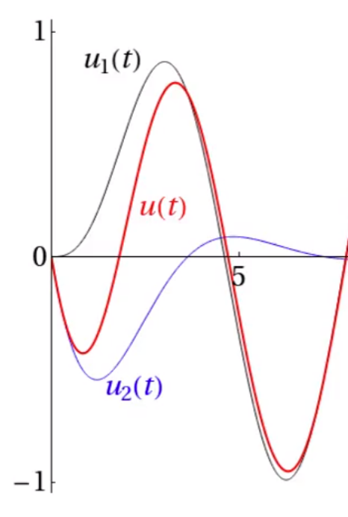
Faltungsprodukt / Systemantwort
$$f\left(t\right)⊶ F(s): Eingangssignal$$ |  |  |  |  |  |  |  |  |  |  | $$y(t) ⊶Y(s): Systemantwort$$
$$Systemantwort im Zeitbereich: y(t)=f(t)*g(t)=f(t)*y_{δ}(t)$$ |  |  |  |  |  |  |  |  |  |  | $$Systemantwort im Bildbereich: Y(s)=G(s)⋅F(s)$$
Faltung /  Impulsantwort  y(t)  $$\left(u=τ\right)$$ | Meist g(t) & f(t) schon richtig aber nicht immer |  |  |  |  |  |  |  |  | $$f(t)*g(t=\int_{Gr u}^{Gr o}{ } f(t)∙g\left(t-u\right)du$$
 | $$g(t)=\left\{\begin{matrix}-1 & ,1<t<2 \\ 0 & ,\text{ sonst }\end{matrix} \right. \text{ und } f(t)=\left\{\begin{matrix}1+t & ,-1<t≤0 \\ 1-t & ,0<t<1 \\ 0 & ,\text{ sonst }\end{matrix}\right.$$ |  |  |  |  |  |  |  |  |  |  |  | $$1: Funktion mit den komplizierteren Grenzen kommt zuerst$$  $$2 :Grenzen bezuglich der Integrationsvariable u bestimmen$$  $$3: Diagramm Zeichnen$$  $$4: Integral aufstelllen + ausrechnen$$
 | Grenzen |  |  | $$Grenze + Wert = t \underset{→}{ersetzen} u$$  Oben : $-1<u≤0 → Wert= 1+u$  Horizontale Grenze von $-1 bis 0$ |  |  |  |  |  |  |  |  | $$t \underset{→}{ersetzen} t-u + Nach u Auflösen$$  $$1<t<2$$  $$1<t-u<2 (-t)$$  $$1-t<-u<2-t (∙-1)$$  $$t-1<u<t-2 → Wert= -1$$  Grenze: $t-1 \& t-2$
Unten: $0<u<1 → Wert= 1- u$
Horizontale Grenze von 0 bis 1
Grenze: $-1 \& 1$
 | $$t<0: f(t)*g\left(t\right)=0$$  $$0≤t<1: f(t)*g\left(t\right)=\int_{-1}^{t-1}{ } (1+u)⋅(-1)du=…$$  $$1≤t<2: f(t)*g\left(t\right)=\int_{t-2}^{0}{ } (1+u)⋅(-1)du+\int_{0}^{t-1}{ } (1-u)⋅(-1)du=$$  $$2≤t<3: f(t)*g\left(t\right)=\int_{t-2}^{1}{ } \left(1-u\right)⋅\left(-1\right)du=…$$  $$3≤t: f(t)*g\left(t\right)=0$$ |  |  |  |  |  |  |  |  |  |  |  |  |  |  |  |  | 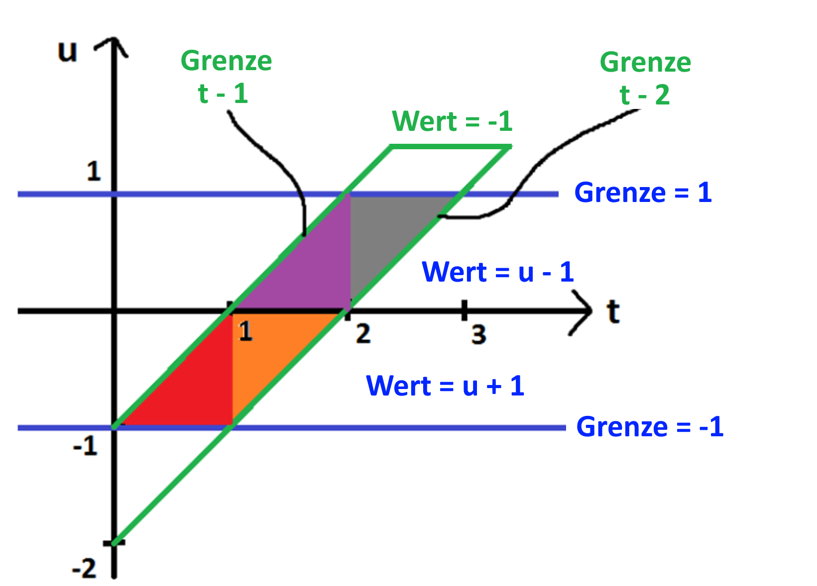
Tabelle Euler
$${cos(y)}^{2}$$ | $$\frac{1}{4} \left(e^{2yj}+ 2+ e^{-2yj}\right)$$ |  |  |  |  |  |  |  |  | $${sin(x)}^{2}$$ |  |  |  |  | $$\frac{1}{- 4}\left(e^{2xj}-2+ e^{-2xj}\right)$$
$$sin(x)∙cos(y)$$ | $$\frac{1}{4j}\left(e^{\left(y+x\right)j}-e^{\left(y-x\right)j}+e^{\left(x-y\right)j}-e^{-\left(x+y\right)j}\right)$$
$${sin(x)}^{2}∙cos(y)$$ | $$\frac{1}{- 8}\left(e^{\left(2x+y\right)j}-2e^{jy}+e^{\left(-2x+y\right)j}+e^{\left(2x-y\right)j}-2e^{-jy}{+ e}^{\left(-2x-y\right)j}\right)$$
$$sin(x)∙{cos(y)}^{2}$$ | $$\frac{1}{8j}\left(e^{\left(2y+x\right)j}-e^{\left(2y-x\right)j}+{2e}^{xj}-{2e}^{-xj}+e^{\left(x-2y\right)j}-e^{-\left(x+2y\right)j}\right)$$
Integrale |  |  |  |  |  |  |  |  |  |  | Ableitungen
$$∫e^{2x}dx=e^{x}\frac{1}{2}+c$$ |  | $$∫\frac{1}{x}dx=ln⁡(|x|)+c$$ |  |  |  |  | $$∫a^{x}dx=\frac{a^{x}}{ln⁡(a)}+c$$ |  |  |  | $$\sqrt{x}→\frac{1}{2\sqrt{x}}$$ |  |  |  |  | $$e^{3x}→e^{3x}∙3$$ |  |  |  |  |  | $$\ln\left(x\right)→\frac{1}{x}$$
$$∫e^{g(x)}⋅g^{'}(x)dx=e^{g(x)}+c$$ |  |  |  |  |  |  |  |  |  |  | $$a^{x}→a^{x}⋅\ln\left(a\right)$$ |  |  |  |  | $$x^{a}→ax^{a-1}$$ |  |  |  |  |  | $$\tan\left(x\right)→1/\cos{{\left(x\right)}^{2}}$$
$$∫ln⁡(x)dx=x⋅[ln⁡(x)-1]+c$$ |  |  |  |  |  |  |  |  |  |  | $$\sin\left(x\right) →\cos\left(x\right) → -\sin\left(x\right) → -\cos\left(x\right) →$$
$$∫tan⁡(x)dx=-ln⁡(|cos⁡(x)|)+c$$ |  |  |  |  |  |  |  |  |  |  | $$u\left(x\right)⋅g\left(x\right)→u{\left(x\right)}^{'}⋅g\left(x\right)+u\left(x\right)⋅g{\left(x\right)}^{'}$$
$$∫x^{a}dx=\frac{x^{a+1}}{a+1}+c$$ |  |  |  |  |  |  |  |  |  |  | $$f{\left(x\right)}^{g\left(x\right)}→ⅇ^{g\left(x\right)⋅\ln\left(f\left(x\right)\right)}∙g{\left(x\right)}^{'}⋅\ln\left(f\left(x\right)\right)+y\left(x\right)⋅\ln{{\left(f\left(x\right)\right)}^{'}}$$
 |  |  |  |  |  |  |  |  |  |  | $$h\left(f\left(x\right)\right)→h{\left(f\left(x\right)\right)}^{'}⋅f{\left(x\right)}^{'}$$
Fourir Laplace
 |  |  | Im Fourirbereich |  |  |  |  |  |  |  |  | Im Laplacebereich
 |  |  | 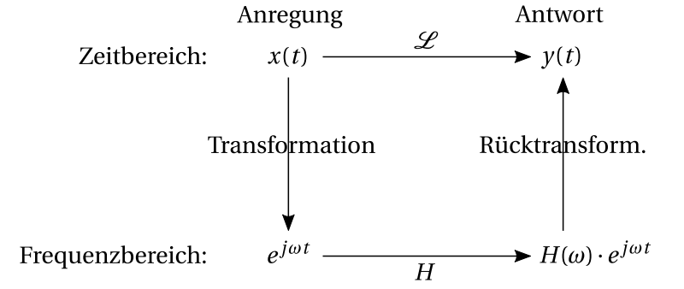 |  |  |  |  |  |  |  |  | 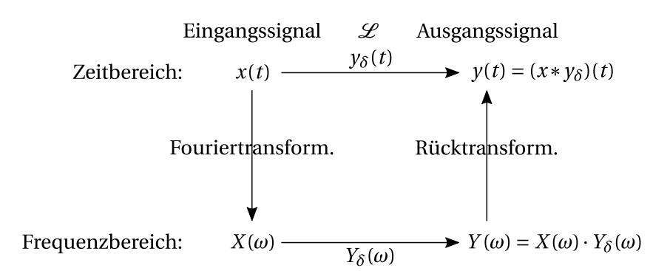
Transformation |  |  | $f(t)⊶F(ω)=∫_{-∞}^{∞} f(t)⋅e^{-jωt}dt$ |  |  |  |  |  |  |  |  | $f(t)⊶F(s)=∫_{0}^{∞} f(t)⋅e^{-st}dt$
Rücktransf |  |  | $F(ω)⊶\frac{1}{2π}∫_{-∞}^{∞} F(ω)⋅e^{jωt}dω$ |  |  |  |  |  |  |  |  | $F(s)⊶\frac{1}{2πj}∫_{x-j⋅∞}^{x+j⋅∞} F(s)⋅e^{st}ds$
Linearität |  |  | $a_{1}⋅f_{1}(t)+a_{2}⋅f_{2}(t) ⊶ a_{1}⋅F_{1}(ω)+a_{2}⋅F_{2}(ω)$ |  |  |  |  |  |  |  |  | $a_{1}⋅f_{1}(t)+a_{2}⋅f_{2}(t)⊶ a_{1}⋅F_{1}(s)+a_{2}⋅F_{2}(s)$
Verschiebung |  |  | $$f\left(t-t_{0}\right)⊶e^{-jωt_{0}}⋅F(ω)$$ |  |  |  |  |  |  |  |  | $$σ\left(t-t_{0}\right)⋅f\left(t-t_{0}\right)⊶e^{-st_{0}}⋅F(s) für t_{0}>0$$
Modulation / Dämpfung |  |  | $$F\left(ω-ω_{0}\right)⊶e^{jω_{0}t}⋅f(t)$$ |  |  |  |  |  |  |  |  | $$f(t)⋅e^{at}⊶F(s-a)$$
Streckung |  |  | $f(a⋅t)⊶\frac{1}{|a|}⋅F\left(\frac{ω}{a}\right) für a≠0$ |  |  |  |  |  |  |  |  | $f(a⋅t)⊶\frac{1}{a}⋅F\left(\frac{s}{a}\right) für a>0$
Differentiation  Für Differential  Gleichungen |  |  | $$f^{'}(t)⊶jω⋅F(ω)$$  $$f^{''}(t)⊶-ω^{2}⋅F(ω)$$  $$f^{'''}(t)⊶-jω^{3}⋅F(ω)$$  $$f^{(n)}(t)⊶(jω)^{n}⋅F(ω)$$ |  |  |  |  |  |  |  |  | $f^{'}(t)⊶s⋅F(s)-f(0+)$  $f^{''}(t)⊶s^{2}⋅F(s)-s⋅f(0+)-f^{'}(0+)$  $f^{'''}(t)⊶s^{3}⋅F(s)-s^{2}⋅f(0+)-s⋅f^{'}(0+)-f^{''}(0+)$  $f^{(n)}(t)⊶s^{n}F(s)-s^{n-1}f\left(0^{+}\right)$
Integration |  |  |  |  |  |  |  |  |  |  |  | $\int_{0}^{t}{ } f(u)du⊶\frac{1}{s}⋅F(s)$
Faltungsprodukt |  |  | $(f*g)(t)⊶F(ω)⋅G(ω)$ |  |  |  |  |  |  |  |  | $(f*g)(t)⊶F(s)⋅G(s)$

Laplace Tabellen $(σ(t) =1)$ Partialbruchzerlegung nicht vergessen
$$σ(t) ⊶\frac{1}{s}$$ | $$σ(t)⋅e^{at}⊶\frac{1}{s+(-a)}$$ | $$σ(t)⋅sin⁡(ωt) ⊶\frac{ω}{s^{2}+ω^{2}}$$ | $$δ(t) ⊶1(s)$$
$$σ(t)⋅t ⊶ \frac{1}{s^{2}}$$ | $$σ(t)⋅t⋅e^{αt} ⊶ \frac{1}{(s+(-α))^{2}}$$ | $$σ(t)⋅cos⁡(ωt) ⊶\frac{s}{s^{2}+ω^{2}}$$ | $$δ(t-a) ⊶e^{-as}$$
$$σ(t)⋅t^{2} ⊶ \frac{2}{s^{3}}$$ | $$σ(t)⋅t^{2}⋅e^{αt} ⊶ \frac{2}{(s+(-α))^{3}}$$ | $$σ(t)∙e^{-at}∙sin(ωt) ⊶ \frac{ω}{(s+a)^{2}+ω^{2}}$$ | $$1-(1+at)e^{-at}⊶ \frac{a^{2}}{s(s+a)^{2}}$$
$$σ(t)⋅t^{n}⊶\frac{n!}{s^{n+1}}$$ | $$σ(t)⋅t^{n}⋅e^{αt} ⊶ \frac{n!}{(s+(-α))^{n+1}}$$ | $$σ(t)⋅e^{-at}∙cos(ωt) ⊶ \frac{s+a}{(s+a)^{2}+ω^{2}}$$ | $$\frac{be^{-at}-ae^{-bt}}{a-b} ⊶ \frac{ab}{s(s+a)(s+b)}$$

Goniometrie-Formeln
Additionstheoreme
$$sin⁡(x±y) =sin⁡(x)cos⁡(y)±cos⁡(x)sin⁡(y)$$ |  | $$tan⁡(x±y)=\frac{tan⁡(x)±tan⁡(y)}{1∓tan⁡(x)tan⁡(y)}$$
$$cos⁡(x±y)=cos⁡(x)cos⁡(y)∓sin⁡(x)sin⁡(y)$$
Doppelte und halbe Winkel
$$sin⁡(2x)=2sin⁡(x)cos⁡(x)$$ | $$sin{(x)}^{2}+cos{(x)}^{2}=1$$ | $$\cos^{2}⁡\left(\frac{x}{2}\right)=\frac{1+cos⁡(x)}{2}$$ | $$\sin^{2}⁡\left(\frac{x}{2}\right)=\frac{1-cos⁡(x)}{2}$$
$$cos⁡(2x)=\cos^{2}⁡(x)-\sin^{2}⁡(x)=1-2\sin^{2}⁡(x)=2\cos^{2}⁡(x)-1$$ |  | $$tan⁡\left(\frac{x}{2}\right)=\frac{1-cos⁡(x)}{sin⁡(x)}=\frac{sin⁡(x)}{1+cos⁡(x)}$$
Summe zu Produkt
$$sin⁡(x)+sin⁡(y)=2⋅sin⁡\left(\frac{x+y}{2}\right)⋅cos⁡\left(\frac{x-y}{2}\right)$$ |  | $$cos⁡(x)+cos⁡(y)=2⋅cos⁡\left(\frac{x+y}{2}\right)⋅cos⁡\left(\frac{x-y}{2}\right)$$
$$sin⁡(x)-sin⁡(y)=2⋅sin⁡\left(\frac{x-y}{2}\right)⋅cos⁡\left(\frac{x+y}{2}\right)$$ |  | $$cos⁡(x)-cos⁡(y)=-2⋅sin⁡\left(\frac{x+y}{2}\right)⋅sin⁡\left(\frac{x-y}{2}\right)$$
Produkt zu Summe
$$sin⁡(x)cos⁡(y)=\frac{1}{2}[sin⁡(x+y)+sin⁡(x-y)]$$ |  | $$cos⁡(x)cos⁡(y)=\frac{1}{2}[cos⁡(x+y)+cos⁡(x-y)]$$
$$sin⁡(x)sin⁡(y)=\frac{1}{2}[cos⁡(x-y)-cos⁡(x+y)]$$
Integration
$$\int{ }u^{'}(x)⋅v(x)dx =u(x)⋅v(x)-\int{ }u(x)⋅v^{'}(x)dx$$ |  | $$\int{ }f\left[g\left(x\right)\right]⋅g^{'}\left(x\right)dx=\int{ }f\left(t\right)dt=F\left(g\left(x\right)\right)+c$$  $$t=g(x), \frac{dt}{dx}=g^{'}(x), dt=g^{'}(x)dx$$
$$\int{ }f(x)^{a}⋅f^{'}(x)dx=\left\{\begin{matrix}\frac{f(x)^{a+1}}{a+1}+c, & \text{ falls }a≠-1 \\ ln⁡(|f(x)|)+c, & \text{ falls }a=-1\end{matrix}\right.$$
Partialbruchzerlegung
$$\frac{1}{x^{3}\left(x^{2}+5\right)}\underset{→}{Aufteilen}\frac{a}{x}+\frac{b}{x^{2}}+\frac{c}{x^{3}}+\frac{dx+e}{\left(x^{2}+5\right)} Multiplizieren \& Gleichsetzen$$
$$x^{3}\left(x^{2}+5\right)=a\left(x^{2}\left(x^{2}+5\right)\right)+b\left(x\left(x^{2}+5\right)\right)+c\left(x^{2}+5\right)+\left(dx+e\right)\left(x^{3}\right)$$
Gleichungssystem lösen

